《安全评价报告信息公布表》
机构名称 | 重庆市安全生产科学研究有限公司 |  |  |  |  | 资质证号 |  |  |  | APJ-（渝）-001
委托单位 | 输气管理处自贡输气作业区
项目名称 | 四川威远经开区LNG建设项目与D630泸威线输气管道交叉段迁改工程安全评价
项目类别 | 预评价 □现状评价 □验收评价 其他
所属业务类别 |  | 长输天然气管道
安全评价过程控制情况
安全评价项目管理 | 项目组组长 |  |  |  | 技术负责人 |  |  |  |  |  | 过程控制负责人
安全评价项目管理 | 陈美宝 |  |  |  | 刘菊梅 |  |  |  |  |  | 冯皓
编制过程 | 报告编制人 |  |  | 报告提交日期 |  |  |  | 报告审核人 |  |  |  | 报告审批人
编制过程 | 陈美宝、陈言果 |  |  | 2021.07 |  |  |  | 蔡治勇 |  |  |  | 蔡治勇
姓 名 | 认定专业 |  | 安全评价师从业识别卡/证书编号 |  |  |  |  | 注册安全工程师  注册证号 |  |  |  |  | 是否专职
陈美宝 | 防腐 |  | 1500000000100116 |  |  |  |  | 55090076429 |  |  |  |  | 是
陈言果 | 采油 |  | S011053000110193002284 |  |  |  |  |  |  |  |  |  | 是
蔡治勇 | 火炸药、安全 |  | 0800000000102949 |  |  |  |  | 55080052964 |  |  |  |  | 是
冯 皓 | 机械、化工机械 |  | 1600000000201291 |  |  |  |  | 0177668 |  |  |  |  | 是
段美满 | 爆炸技术 |  | 1600000000200420 |  |  |  |  |  |  |  |  |  | 是
刘菊梅 | 采油，防腐 |  | 1500000000100202 |  |  |  |  |  |  |  |  |  | 是
王 静 | 电气、仪表自动化 |  | 1800000000201306 |  |  |  |  | 0177302 |  |  |  |  | 是
刘文娟 | 电气、自动化  （仪表） |  | 1700000000201153 |  |  |  |  | 55080052969 |  |  |  |  | 是
易安柯 | 储运、油气储运工程 |  | S011053000110193002441 |  |  |  |  | - |  |  |  |  | 是
何文勋 | 安全 |  | S011053000110193002272 |  |  |  |  | - |  |  |  |  | 是
雷 楠 | 储运、油气储运工程 |  | S011053000110193002251 |  |  |  |  | - |  |  |  |  | 是
项目简介 | 迁改起点位于原管道建业大道西侧XC002+9号桩附近，改线管道向北沿建业大道绿化带敷设约550m，然后折向西沿拟建的永兴路西段人行道敷设约200m后穿越拟建的永兴路西段，继续沿拟建永兴路西段挖方区外侧向西敷设与原管道碰口，迁改长度约942m。  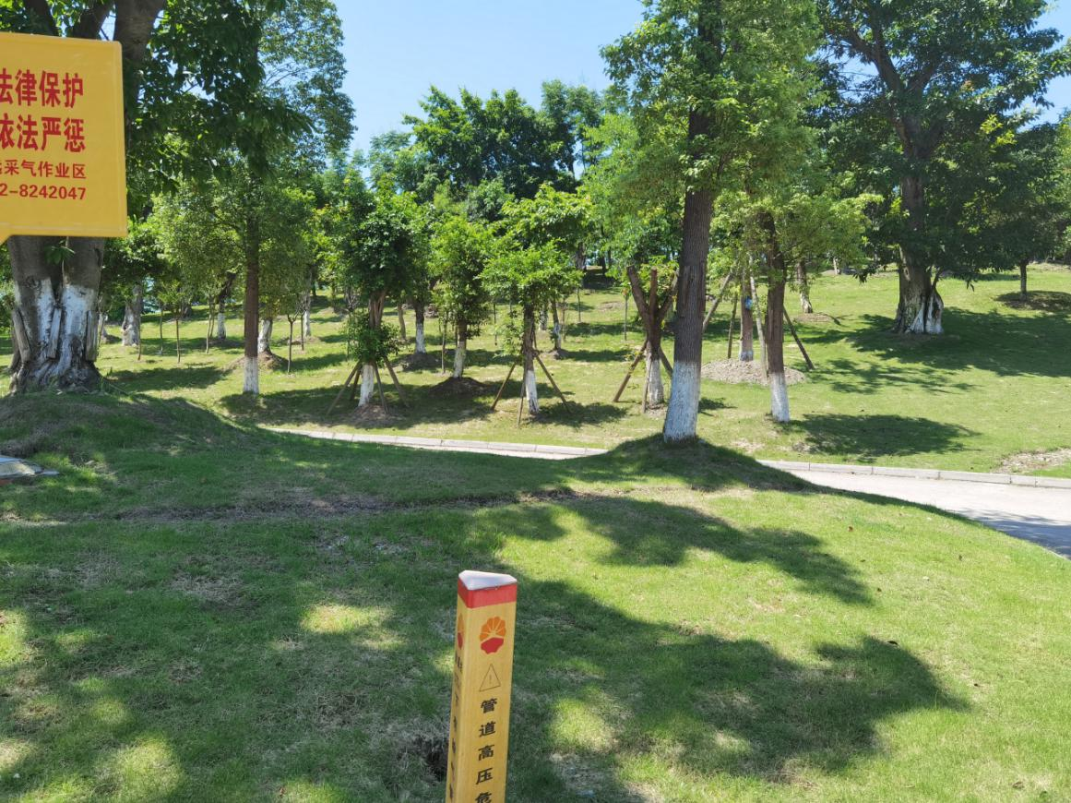
现场开展工作情况 | 勘验人员 |  | 勘验时间 |  |  |  | 勘验任务 |  | 勘验中的问题
现场开展工作情况 | 陈美宝 |  | 2020.01.17
现场开展工作情况 | 陈言果 |  | 2020.01.17

